# 附件1

# 信息化运维系统暨自助服务平台使用手册

## 登录及注册

1、支持统一身份认证免登陆认证，首次请从统一身份认证平台登录系统（<http://my.csust.edu.cn/>），需填写初始化信息，之后可以实现直接跳转登录。

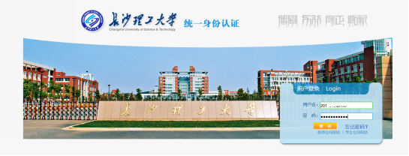

图1：登录统一身份认证系统

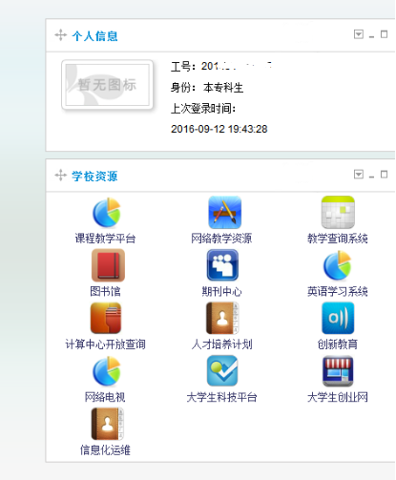

图2：信息化运维图标

2、正常登录统一身份认证平台后，在右侧学校资源链接窗口点击“信息化运维”图标。见图2

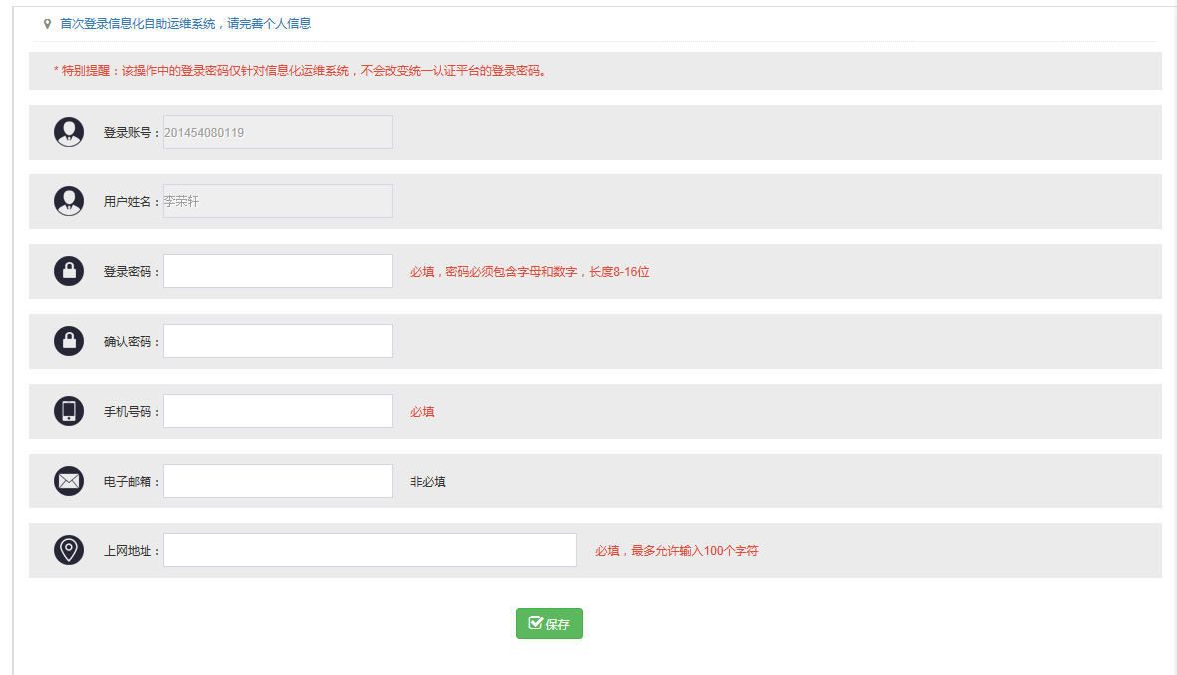

图3：初始化信息

3、初次登录填写初始化信息并自动注册，之后可直接登录。请如实提交相关信息，便于更好地为大家提供服务。见图3

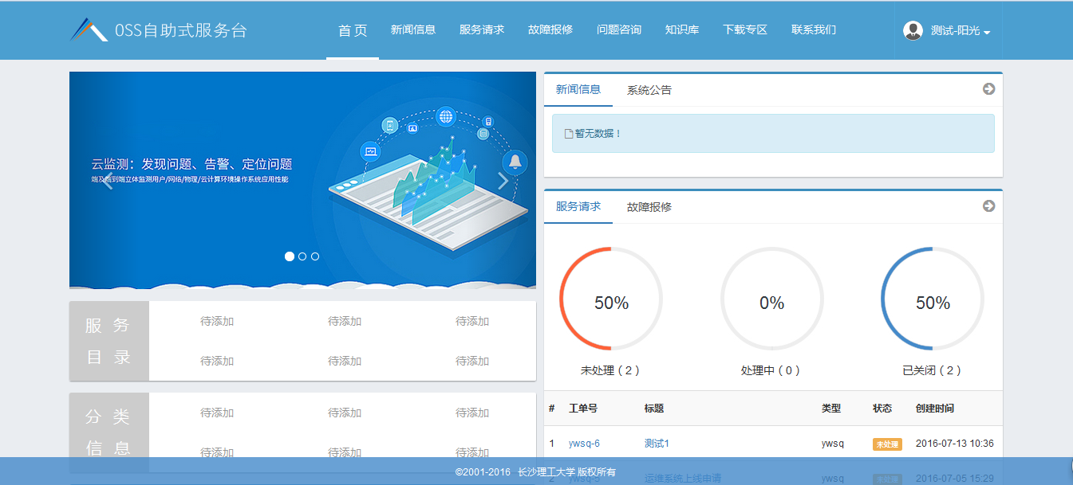

图4：登录后首页

## 系统功能介绍

自助服务平台功能分为以下几类：新闻信息及系统公告、服务请求、故障报修、问题咨询、知识库、下载专区和个人专区。以下进行分项说明。

### 新闻信息及系统公告

该功能主要用于网络信息化方面的信息公告及新闻发布，如网络割接断网公告或设备故障抢修影响范围等公告。目前系统初步上线，该栏目信息待完善。见图5

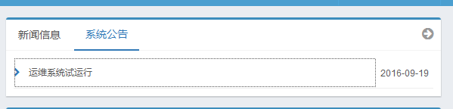

图5

### 服务请求

该功能主要满足广大师生各类与信息中心相关的服务申请，如网络资源申请、校内资源访问权限申请等，该部分功能将在后期逐步丰富。见图6。选择一个适合的服务请求类型，再点击下一步。填写申请相关信息并提交，服务请求申请成功。见图7。之后可以在处理中的申请单实时查看申请处理进度。见图8。

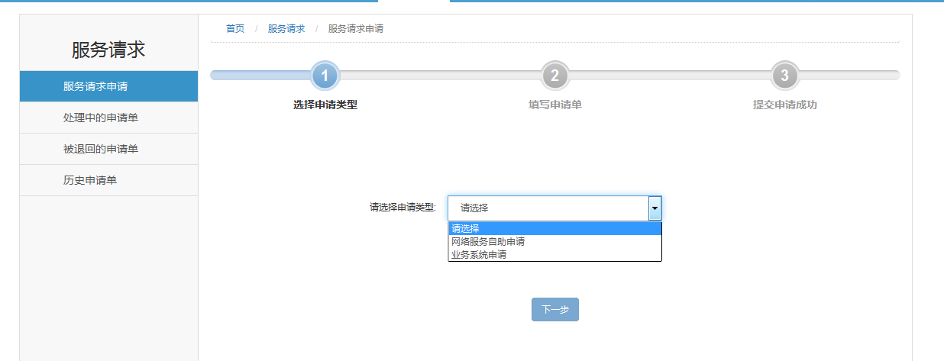

图6

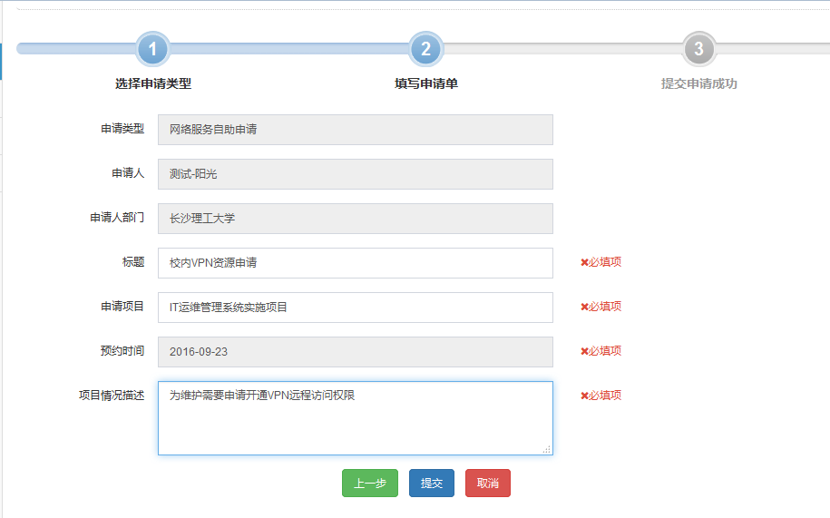

图7

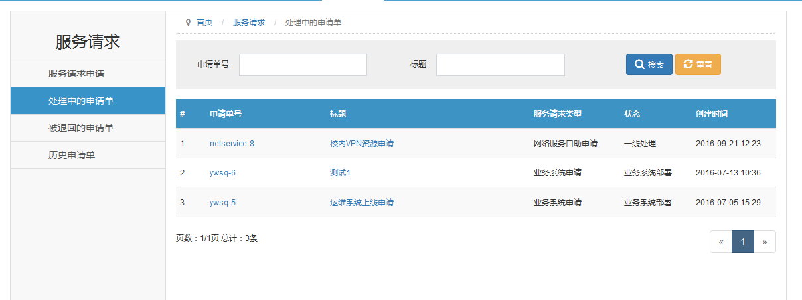

图8

### 故障报修

在首页单击菜单［故障报修］→［故障报修申请］，进入［故障报修申请］界面，如图9所示

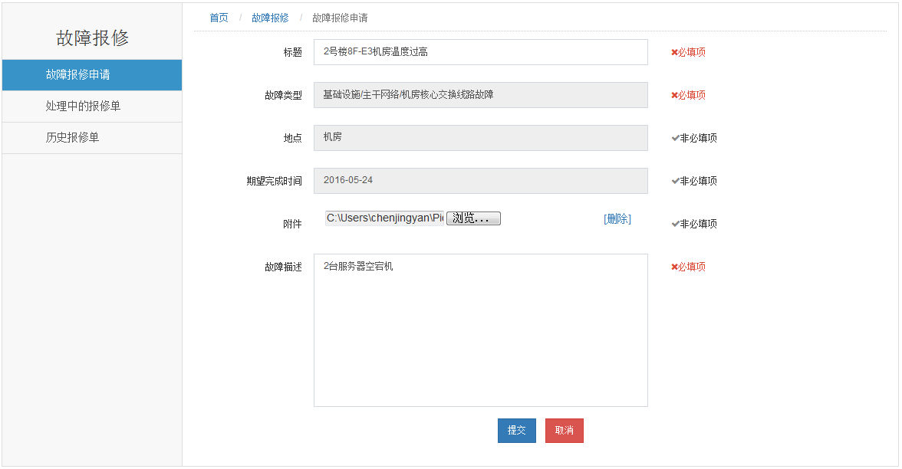

图9

输入故障报修的相关信息，单击＜提交＞按钮，即可提交故障报修至APEX OSSWorks运维管理系统，该事件工单状态为“待分配”，系统自动进入［故障报修详情］界面，如图10所示：

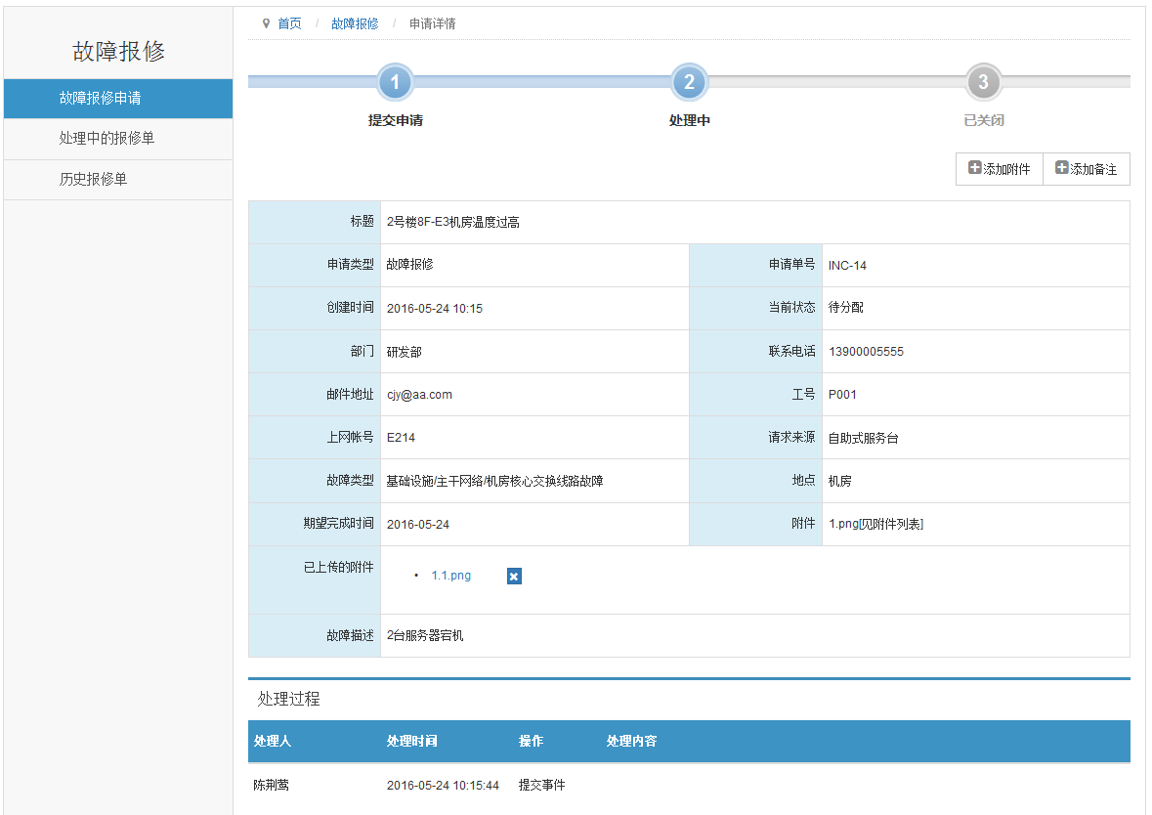

图10

单击 ‘+添加附件’，可为该故障报修申请单添加附件，如图11所示：

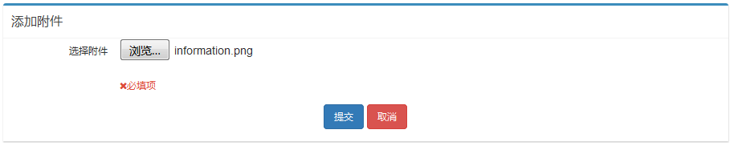

图11

单击‘+添加备注’ ，可为该故障报修申请单添加备注，如图12所示：



图12

提示：单个附件大小不得超过10M。在提交故障报修时，一次上传的附件个数不得超过4个。

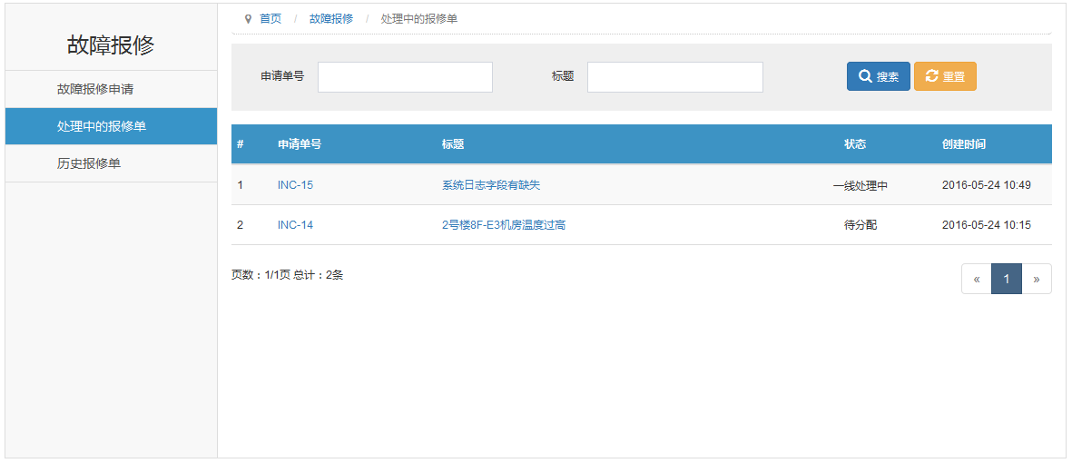

图13：处理中的报修单

对于［已关闭］的故障报修，报修者可以根据其处理结果提交反馈意见。

1） 单击申请单号或标题上的超链接，进入故障报修详情页面。

2） 单击＜反馈意见＞按钮，即可填写反馈信息。

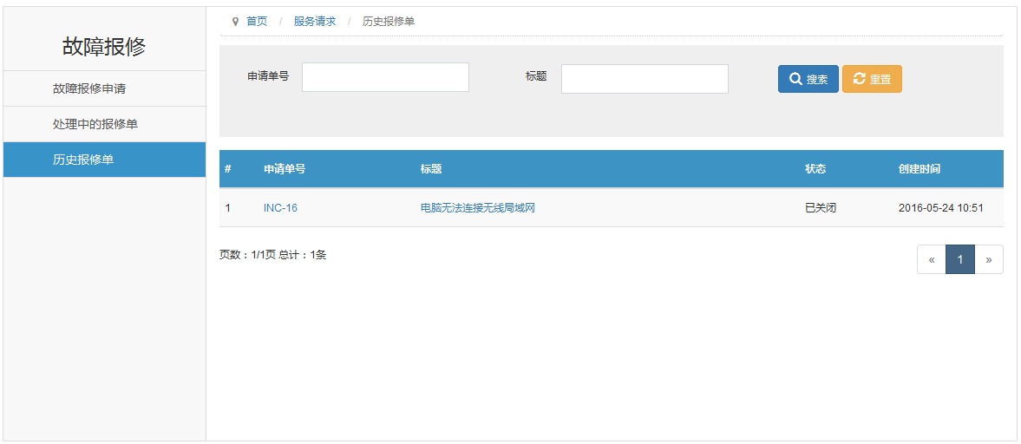

图14

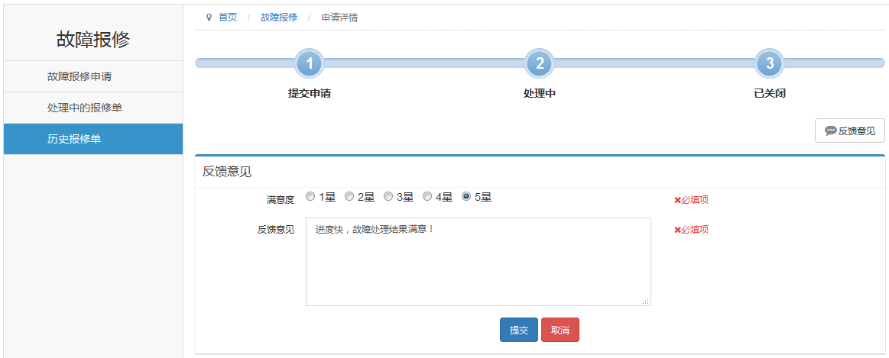

图15

### 问题咨询

在首页单击菜单［问题咨询］→［问题咨询］，进入［提交问题咨询］界面，输入问题标题、问题类型、问题描述等信息，单击 <确定> 提交问题咨询，如图16所示。

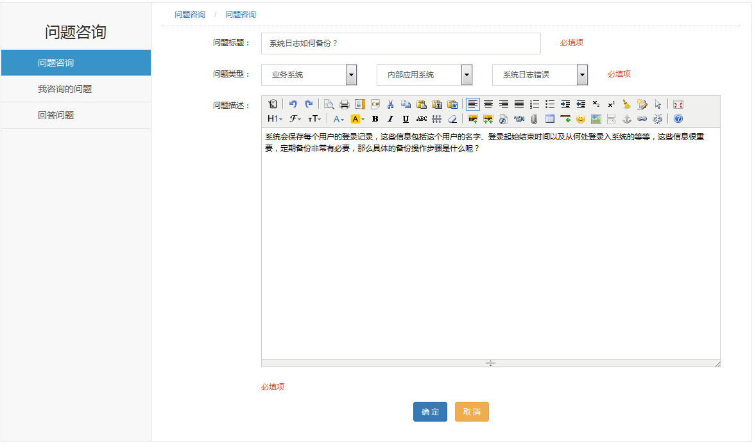

图16

在首页单击菜单［问题咨询］→［我咨询的问题］，进入［我咨询的所有问题］界面，列出所有当前登录用户所提交的咨询，如图17所示。

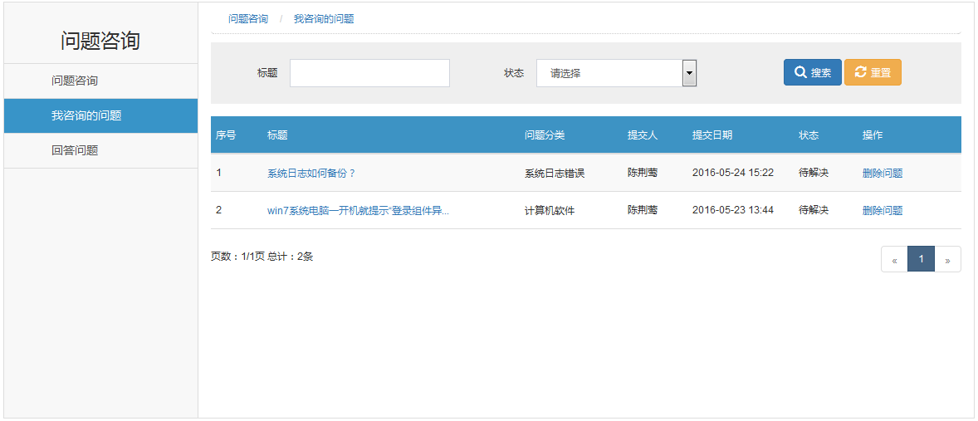

图17

### 问题咨询

在首页单击菜单［知识库］，进入［知识库列表］界面，展示系统中所有的知识，如图18所示。

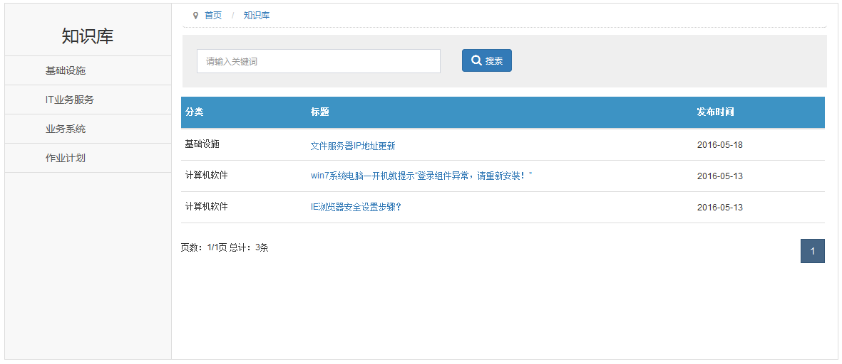

图18

单击知识库标题，进入［知识库列表］界面，如图19所示。

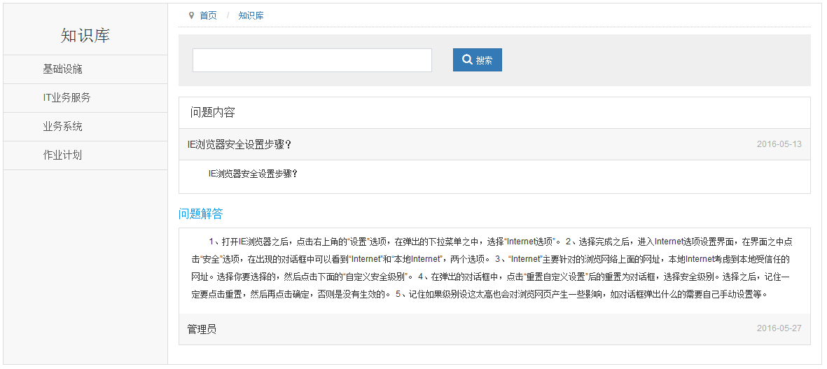

图19

自助用户在首页界面，知识库搜索框内输入关键字，可搜索到所需的知识库，如图20所示

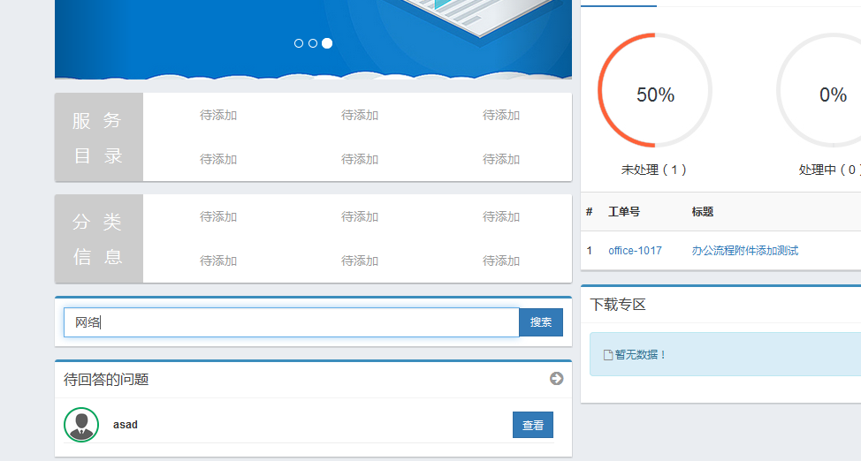

图20

自助用户在自助式服务台进入［知识库列表］界面，将鼠标放置在知识库任意类型上，页面联动展示一个子页面，列出该知识库类型的所有子类型，如图21所示。

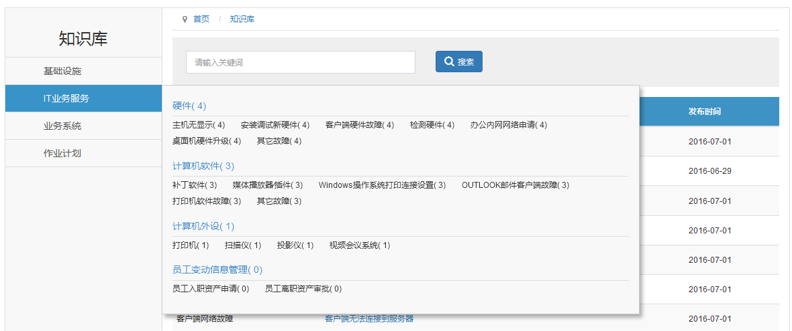

图21

### 下载专区

该功能将用于方便用户下载常用文档，系统指南及小工具等，待完善。

### 个人专区

页面右上角姓名处可点击展开下拉菜单，进入个人中心后可以修改部分个人信息及修改密码：

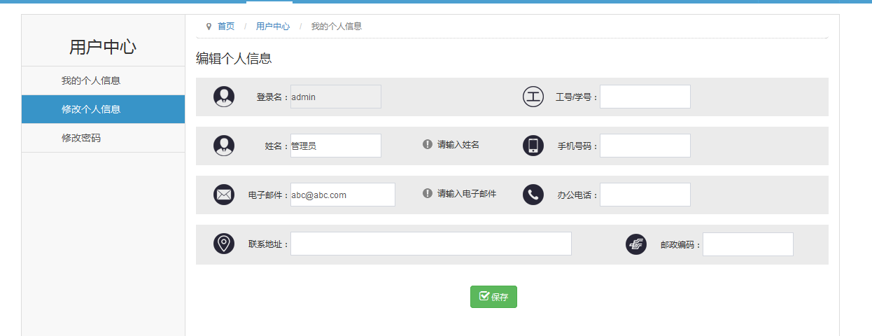

图22

信息化中心

2017年3月14日